SEJOUR SPORT ET NATURE
AU LAC
DES SETTONS
2019
Après une première édition en 2018 qui a remporté un franc succès, nous avons décidé de renouveler l’expérience cette année.
Pour cette année nous limiterons les inscriptions à 42 élèves au maximum. Les demandes seront traitées dans leur ordre d’arrivée.
LE SEJOUR
- Présentation
Le séjour aura lieu du dimanche 2 au vendredi 7 juin 2019 à la Base ACTIVITAL Sport et Nature des Settons, dans la Nièvre, en Bourgogne.
Base agréée DDJS et Education nationale
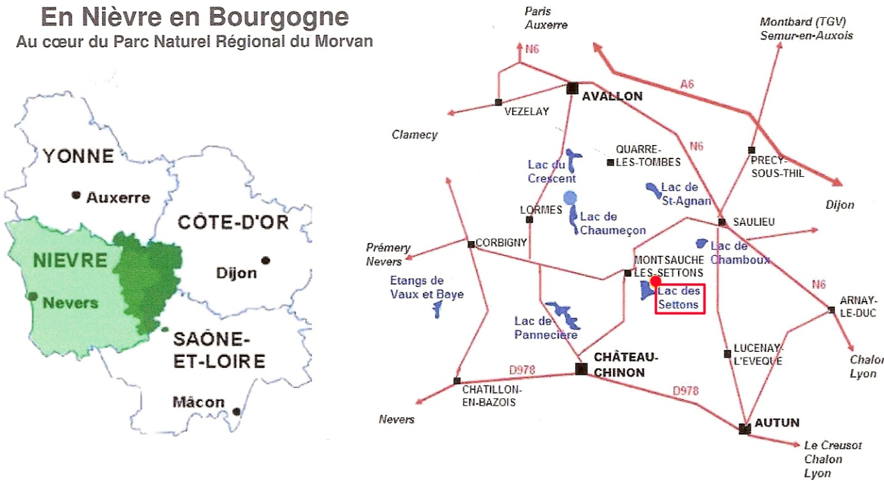

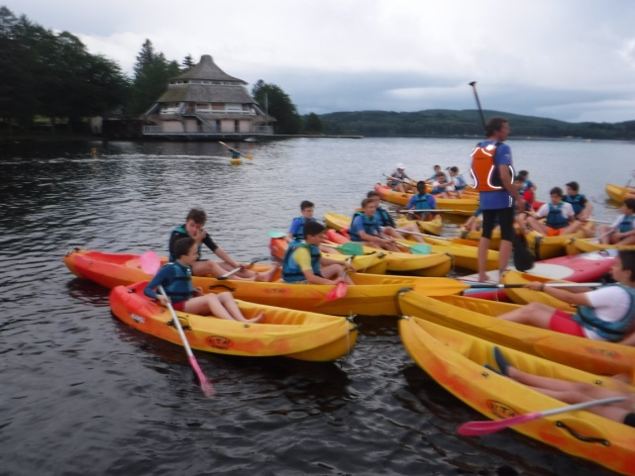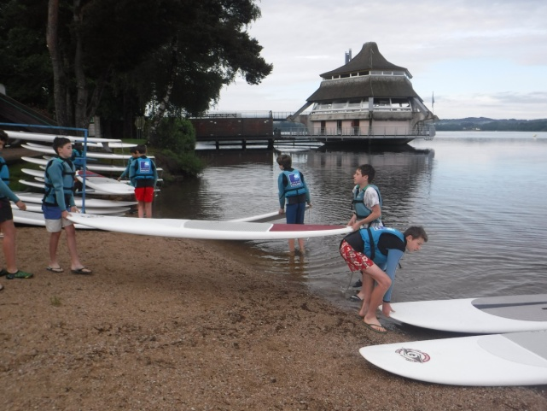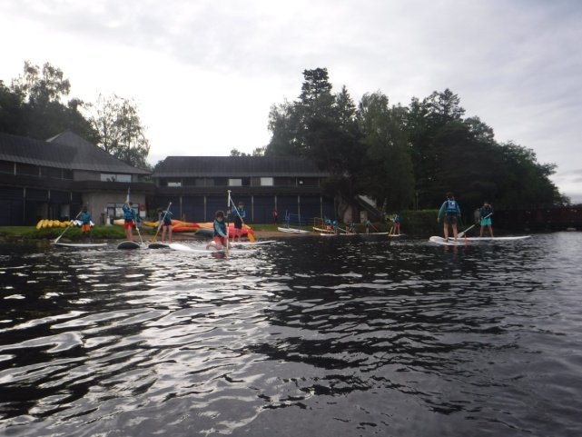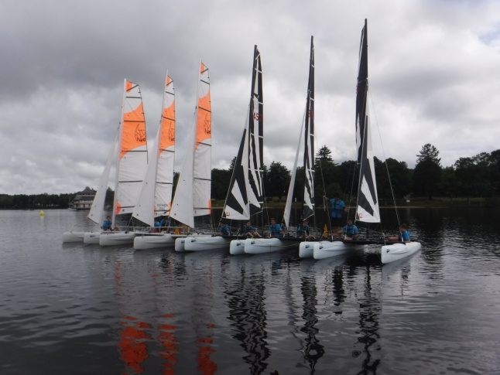
Le transport se fera en car avec la société.

L’hébergement se fera dans les chambres de la base de loisirs (chambre de 4 à 6 lits, avec douche).

Les repas seront pris au restaurant de la base « La pagode ».

La pagode
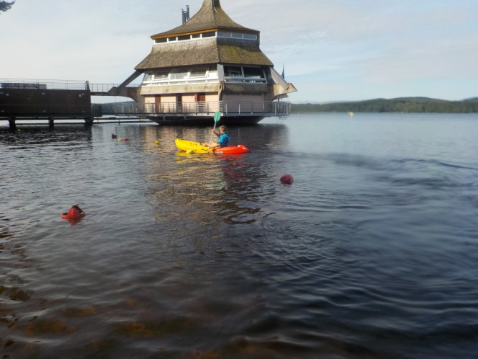
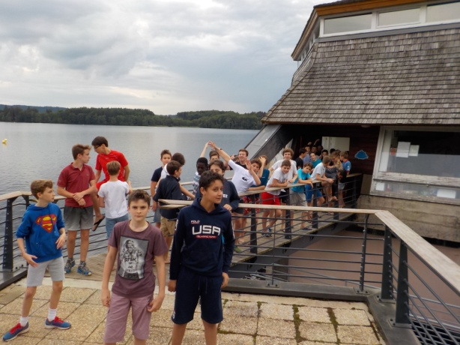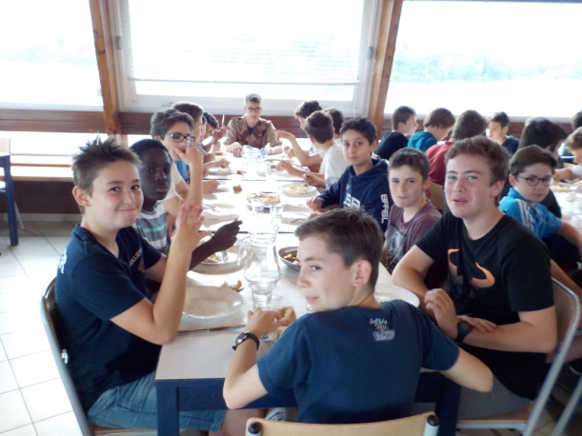

Le groupe sera, pour cette année, constitué de 36 à 42 élèves de 4ème du collège.

Le coordonateur du projet est M. Plicot enseignant d’EPS dans les deux classes de 4ème
Les accompagnateurs sont
- M . Plicot, professeur d’EPS
- M. Rodriguez, Surveillant.
- M. Gautier Yves-Marie (Ancien élève du collège).

Les éducateurs et Brevets d’Etat sur place sont :

- M. Potier (BE voile)
- M. Morotti (BE vtt et sports d’eau vive)
- M. Francois (BE voile)

- Déroulement

Après une initiation aux activités nouvelles lors des deux premiers jours, une compétition sera organisée par binômes sur le reste du séjour, au travers de grandes épreuves reprenant des combinaisons des différentes APPN abordées.
Initiation et familiarisation au lieu :
Catamaran, Paddle, Kayak, Tir à l’arc et à la sarbacane (milieu différent du collège avec des distances plus importantes) Vtt, Course d’orientation.
Epreuves par Binômes.
Bike and Run Biathlon. Parcours avec un vtt pour deux, entrecoupé de tirs de précision à la sarbacane et à l’arc (pénalité en cas d’échec sur la cible).
Régate en catamaran. Parcours sur le lac en catamaran avec course d’orientation sur l’eau.
Raid 3 activités. Parcours de Trail suivi de vtt et de kayak.
Course d’orientation. Parcours de course d’orientation en forêt.
Epreuves individuelles comptant pour le duo.
Concours de tir à l’arc
Triathlon
Epreuve de Paddle
Epreuve de kayak

Temps libre.
Tournoi de tennis de table, tournoi de Beach Volley, tournoi de tennis-ballon et de tennis etc.

Soirées
Deux salles sont disponibles pour les veillées
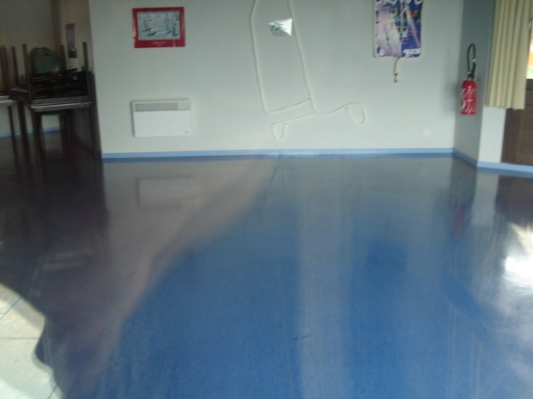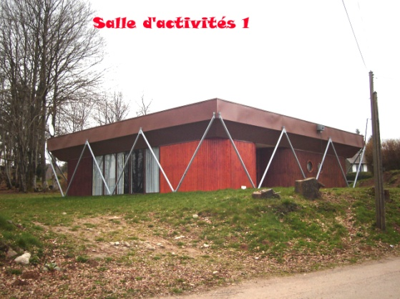

Nous visons aussi à :
- Offrir la possibilité à des jeunes de pratiquer des activités sportives nouvelles, dans un autre cadre que celui de la famille, et de ce fait promouvoir des valeurs différentes.

- Favoriser les relations nouvelles entre les jeunes dans
un environnement inhabituel, au travers de la vie en collectivité.

- Favoriser la socialisation et l'acquisition de l'autonomie.

- Favoriser la prise de décision.

Mobiliser les jeunes lors du séjour :
- Organiser des veillées
- Participer aux tâches de la vie quotidienne.

Il s'agit au final pour le jeune de prendre un maximum de plaisir dans la pratique sportive, mais aussi dans le fonctionnement avec le groupe, d’encourager la prise de responsabilités, de multiplier les occasions de communiquer et de coopérer. Le jeune, dans sa formation de citoyen, devra respecter les règles de vie imposées par l'organisation et devra en intégrer les principes dans l'esprit d'un respect mutuel pour que le séjour soit, à la fois agréable, et enrichissant. Les activités physiques nautiques favorisent également l'acquisition d'audace, de respect, de maîtrise des éléments et d'aptitudes nouvelles.

Le coût de ce séjour pour les familles sera compris entre 290€ et 320€ selon les subventions accordées ou non.
Aides possibles :
- APEL.
- Conseil départemental.
- Bénéfices du stage sportif de la Toussaint.
- Actions diverses des enfants concernés par le séjour.

L’échéancier financier est le suivant :
- 100€ lors de l’inscription (chèque à faire à l’ordre du Collège Saint-Joseph)
- 100€ en février.
Le solde est à remettre en avril et sera donc compris entre 90€ et 120€, selon les aides accordées.

INSCRIPTION

Je soussigné …………………………………………………..souhaite inscrire
mon fils……………………. De la classe de 4ème ……………….. au séjour
Sport et Nature organisé par le collège du 02 au 07 juin 2019.

Signature

